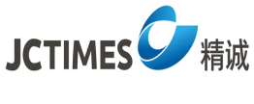

社会责任报告

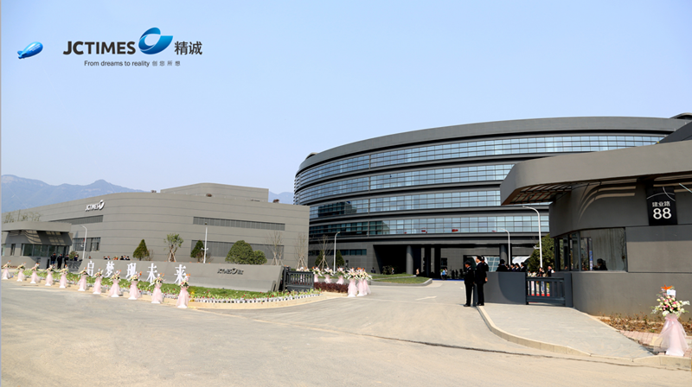浙江精诚模具机械有限公司
报告日期：2021年12月25日

积极履行社会责任 构建诚信和谐企业

浙江精诚模具机械有限公司是我国挤出平模头行业的领军企业，目前是亚洲最大的挤出平模头生产基地。公司成立于1998年，20年来专注于挤出平模头的技术研发、模具制造，主导产品挤出平模头的国内市场占有率为78.1%，全球市场占有率为67.2%，出口到韩国、日本、印度、巴西、德国、泰国、越南、台湾地区等，占有绝对的全球市场份额。拥有宝洁公司、通用电气、拜耳材料、3M公司、格力空调、美的集团、中石化等全球知名企业的客户单位。公司为客户持续提供高品质的挤出平模头、中空格子板模头、共挤分配器、换网器、计量泵等系列产品，在美国、德国、日本、瑞士、香港等设立驻地服务部，在日本有三井物产、吉思爱、捷司模联合代理日本市场，马格美国代理北美市场，还分别在南美、土耳其等多个地区建立分支机构。
2016年，公司迎来新的发展机遇，积极响应政府的模具产业集聚、产业创新和产业升级的发展思路，浙江精诚模具机械有限。借助政府创立“特色小镇”为契机，进驻黄岩“智能模具小镇”,创建了精诚“梦工场”，在2016年4月新工厂投入生产，新厂（梦工场）已形成年产1800台套多层板材挤出模具、片材挤出模具、薄膜挤出模具等高端塑料平面挤出模头及挤出机熔体旋转式过滤器、塑胶熔体计量泵等配套装备的生产能力。
公司20年的自主创新、快速发展，先后承担国家火炬计划项目7项、国家创新基金项目2项、浙江省重大项目科技专项2项、浙江省技术创新项目2项、浙江省首台套项目2项，获得中国机械工业科学技术奖1项、省市级科技进步奖7项。精诚是“高新技术企业”、“国家知识产权优势企业”、“中国模具重点骨干企业”、“浙江省创新型示范企业”、“浙江省专利示范企业”、“浙江省商标品牌示范企业”等，获评“浙江省名牌产品”、“浙江省著名商标”，通过了“浙江制造”品字标认证。
多年来，公司切实履行着社会责任，致力于做富有社会责任感的企业，把社会主义核心价值观和共同利益高于一切作为企业精神，把发展经济和履行社会责任有机统一起来，把承担相应的经济、环境和社会责任作为自觉行为，把企业社会责任作为提高竞争力的基础，赢得了各级政府、广大消费者和社会各界的认可。具体做法如下：

- 秉承诚实守信的理念，推进社会责任体系建设不断开创新局面。

随着经济全球一体化和市场经济的不断发展，企业通过承担社会责任，可获得企业的经济效益与社会效益的持续提高；为企业赢得良好的市场声誉，树立良好社会形象；同时也可实现企业文化取向和价值观的新突破；对履行社会责任、提高大众生活质量也奠定了基础；最大可能的获取利益相关方的利益最大化，进面成为提升企业的核心竞争力、增强参与市场竞争的重要保障，所以被越来越多的企业所认可。就目前国际国内形势，企业承担社会责任，建立起完善的社会责任体系，成为大势所趋、人心所向。精诚公司大力宣传社会责任体系，转变思想观念，使没有社会责任感的企业就不可能在日益激烈的竞争中站稳的观念渗透到企业的各个环节中去，推动了社会责任体系的建立和企业自身的发展。

- 不断完善企业经营管理方法，提高生产经营能力，缓解当地政府就业压力。

公司通过扩大市场销售份额，提高市场销售人员队伍建设，增强销售人员的业务能力与水平，更好地占领主要销售市场。同时加强企业内部管理，优化生产工艺流程，加强产品质量建设与品牌提升，结合“一流的企业做标准，二流的企业做品牌，三流的企业做产品”的新做法，持续推进“浙江制造团体标准”建设的深入开展。面对日趋激烈的国内外市场竞争，按照“打造工业4.0智能化现代化工厂”的目标，投资建成了年生产能力3000的挤出平模头生产基地。目前，发展了地方经济，解决了部分就业压力，减少了社会治安的不稳定因素，尽到了企业的社会责任。

- 履行社会责任，实现三体系全面推进。

公司积极推进卓越绩效管理，相继通过了ISO9001质量管理体系、ISO14001环境管理体系的认证、ISO45001职业健康安全管理体系的三体系认证。围绕产业质量、环境卫生、职工的健康安全等各方面进行全方面保护，全面履行企业的社会责任。自建立该体系以来，公司未发生任何生产事故、设备事故、未接到任何环境投诉等。
公司于2004年建立质量管理体系，并于同年七月顺利通过ISO：9001质量体系认证，自体系运行以来，我公司以让用户满意为宗旨，确保产品一次交验合格率为96%以上，确保用户满意率为93%以上。 2011年建立并通过14001环境管理体系认证。2017年建立并通过ISO45001职业健康安全管理体系。
公司开展了安全生产管理，连续多年被黄岩区安全生产示范单位，同时开展了清洁生产和节能降耗的活动，提高了公司的整体管理水平，加大了污染的治理力度，提高了职工的节能降耗意识，实现了“节能、降耗、减污、增效”的目标。

四、关爱员工，积极回报社会发展。

以创建和谐劳动关系为推手，加强企业文化建设，适时提高职工的工资收入，使每一位职工都成为企业发展成果的受益者。向黄岩电大分二批共输送21名职工参加学习。学费全部由公司承担。关心职工文化，满足职工精神需求。使职工快乐工作，安于企业。
不断改善文化基础设施。在新园区建设职工食堂与宿舍，创建职工文化俱乐部，在党群活动中心设立了图书室、台球室、健身房、乒乓球室等，并建设了职工篮球场，方便职工开展各类文体活动。经营之中，形成了“企业关爱职工，职工关心企业”的良好氛围，践行与广大职工共谋发展，共享成果、共创和谐社会劳动关系。
公司支持公益事业与社会责任，以“蓝丝带”为主题，旨在培养与打造团队凝聚力的系列活动，高了员工的爱心与责任感。支持开展各类慈善事业工作，多年来结对区里的帮扶村，支持农村建设，为老干部活动赞助、慈善捐款、善款捐赠聋哑小孩等等。
不断创造企业效益，带动员工成长，解决地方就业，为当地政府创造税收，一直是精诚秉承善尽社会责任的体现。

- 推进企业诚信建设新局面，落实企业社会责任。

公司在逐步发展壮大的同时不断重视诚信建设，创新诚信管理模式，制定诚信建设目标，建立诚信管理体系。公司通过多种途径了解和获取相关信用信息，使信用管理的基础工作得到加强。同时，公司还认真对待企业的税管工作，努力做到依法纳税与规范企业运作、提升企业信誉和体现企业价值的有机结合。公司依法诚信纳税，为公司赢得较高的商业信誉和更多商机。公司连续年被评为省工商局AAA“守合同重信用企业”，浙江省劳动关系和谐企业、全国模范职工之家、国家高新技术企业、台州市诚信企业；“精诚”牌产品和“精诚”商标先后获得 “浙江省名牌产品”和“浙江省著名商标”；“中国模具重点骨干企业”、“浙江省创新型试点企业”、“浙江省专利示范企业”、“国家知识产权优势企业”、“浙江省商标品牌示范企业”、“省级企业研究院”等多项荣誉。2012年度黄岩区政府质量奖获奖企业，获得2016年度台州市政府质量奖提名奖，是黄岩区模具行业协会会长单位，公司先后承担国家火炬计划项目7项、国家创新基金项目2项、浙江省重大项目科技专项2项、浙江省技术创新项目2项、浙江省首台套项目2项，获得中国机械工业科学技术奖1项、省市级科技进步奖7项。
公司严格执行国家有关的法规政策，对产品销售实行价格公开\服务社会的原则，从保护消费者的利益出发，始终与市场价格保持平衡一致，决不以哄抬物价、策略倾销的方式欺瞒消费者。对待广大消费者以诚信为本，有力地维护了公司的声誉和形象。
企业社会责任在落实过程中需要解决的问题。企业作为社会群体中的一员，必然对这个社会承担着一定的责任，企业尽到了社会责任，就会促进社会的发展，反过来更好的推动企业自身的发展。公司将自觉履行社会责任作为企业的一种追求，在落实中，我们尚需做到以下几点：
一、对企业社会责任全面的、系统性的认识层面有待提高；对社会公益事业的关注和投入力度有待加大。
二、内部员工关系如何更加和谐，分配更加合理，实现员工绩效考核制度的公平，更好发挥公司技术型人才的积极性等问题，应进一步研究。
三、公司产品技术研发能力仍需不断加强和提高，产品销售渠道向纵深扩展，更好的发挥公司的社会责任感奠定基础。

浙江精诚模具机械有限公司
2021年12月25日

